25.02.2020г. на отделении «ОиПП» проведены классные часы
в группах 202, Р2.
Тема классного часа: «Памяти Защитников Отечества».

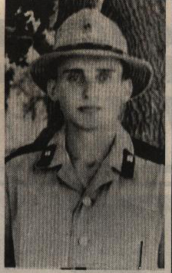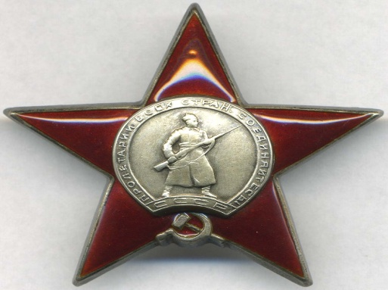
Турьевский Виктор Александрович (10.01.65г.- 12.04.85г.)
Родился 10 января 1965 года в городе Златоусте.
В 1972 году пошел в школу №25. В 1980 году поступил в СПТУ №28 города Златоуста. До призыва в армию работал на Златоустовском Металлургическом заводе по специальности «Машинист мостового крана». 10мая 1984 года военным комиссариатом города Златоуста был призван в Вооруженные Силы. С июня 1984 года проходил службу в Демократической Республике Афганистан, военной части №51852,
командиром отделения комендантской роты.
12 апреля 1985 года Турьевский Виктор погиб в одном из столкновений с бандформированиями, до конца исполнив свой воинский и интернациональный долг.
Указом Президиума Верховного Совета СССР, за мужество и героизм, проявленные при выполнении интернационального долга, награждён
орденом «Красной Звезды» (посмертно). Указом Президента Республики Афганистан награжден медалью «Воину – интернационалисту от благодарного афганского народа».
Похоронен на кладбище «Сорочья гора» в городе Златоусте.

25.02.2020г. на отделении «ОиПП» проведены классные часы
в группах 202, Р2.
Тема классного часа: «День святого Валентина».

Когда-то люди верили, что такие чувства, как любовь, удача, гнев или опасения, находятся в сердце; позже стали считать,
что только чувство любви находится в сердце.
Так, в наше время сердце - это символ любви и Дня Святого Валентина.
Купидон - Сын Венеры, богини любви.
Он может заставить человека влюбиться выстрелом одной из своих волшебных стрел.

25.02.2020г. на отделении «ОиПП» проведены классные часы
в группах 202, Р2.
Тема классного часа: «Творчество К.Симонова».

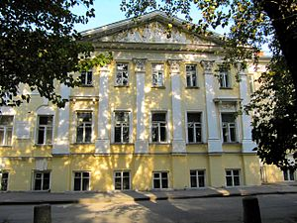

- В 16 лет К. Симонов поступил учиться в Литературный институт имени А. М. Горького.
- Первые три курса отучился на вечернем отделении, потом перевелся на дневное отделение.
- В 1936 году в журналах "Молодая гвардия" и "Октябрь" были напечатаны первые стихи К.Симонова.
- Закончив Литературный институт имени А.М.Горького в 1938 году, Константин Симонов поступил в аспирантуру ИФЛИ (Институт истории, философии, литературы).
- В 1939 году направлен в качестве военного корреспондента
- на Халхин-Гол.
- Там он работал в газете «Героическая красноармейская».
- В командировке поэт пишет цикл стихов «Соседям по юрте».

25.02.2020г. на отделении «ОиПП» проведены классные часы
в группах 202, Р2.
Тема классного часа: «Аллея Славы Невзгодов».

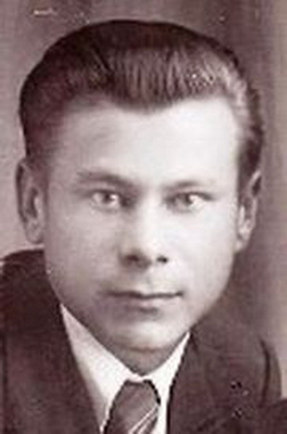 Андрей Иванович Невзгодов
19.10.1919г. – 19.10.1943г.
Родился 19 октября 1919 года на хуторе Цыганском в степях Одесской губернии. В Златоуст его семья переехала в 1931 году.
Здесь Андрей Иванович вырос, окончил школу и сюда же вернулся в 1940 году после Окончания Челябинского учительского института.
Он преподавал русский язык и литературу в школе №8, зарекомендовал себя талантливым педагогом.
В июне 1941-го закончился его первый учебный год, а уже в августе он был направлен на краткосрочные курсы офицеров в Челябинск.
С 3 ноября 1941 года командир стрелкового взвода младший лейтенант Невзгодов находился в действующей армии.
Фронтовые дороги пролегли через Ржев и Вяземск, там Красная армия проводила наступательную операцию, а также через Харьков и Белгород, где она вела тяжёлые оборонительные бои.

Данное мероприятие проведено библиотекарем Л.Н. Коваленко.
Во время проведения классного часа использовались такие методы как: показ презентации.

